ПРОФСОЮЗ РАБОТНИКОВ НАРОДНОГО ОБРАЗОВАНИЯ И НАУКИ РОССИЙСКОЙ ФЕДЕРАЦИИ
ОРЛОВСКАЯ ОБЛАСТНАЯ ОРГАНИЗАЦИЯ ПРОФСОЮЗА
Кромская районная организация Профсоюза
303200, Орловская обл., Кромской р-н, пгт. Кромы, ул.Советская, д. 34
тел./факс 8 (48643) 2 26 55, mail: otdelobkrom@yandex.ru,
shvetsova12345@ya.ru

ОТКРЫТЫЙ (публичный) ОТЧЕТ
Кромской районной организации Профсоюза
работников образования и науки РФ
за 2017 год

В 2017 году деятельность районной организации Профсоюза работников народного образования и науки была направлена на:
- защиту социально-экономических, трудовых, профессиональных прав и интересов работников образования;
- повышение уровня профессиональной компетентности и ответственности выборных профсоюзных органов и председателей профсоюзных организаций за реализацию уставных целей и задач Профсоюза;
- организационное обеспечение и успешное проведение отчетно-выборной кампании 2017 года в первичных организациях Профсоюза;
- участие в создании безопасных условий труда и обеспечение функционирования системы управления охраной труда в образовательных учреждениях города;
- информирование актива, членов Профсоюза о деятельности выборных профсоюзных органов, создание новых форм информационной работы в «Год профсоюзного PR- движения»;
- совершенствование социального партнерства с учетом разграничения полномочий органов региональной власти, местного самоуправления и образовательных учреждений;
- реализацию Плана основных мероприятий районной профсоюзной организации по выполнению решений VII Съезда Общероссийского Профсоюза образования, VII отчетно-выборной конференции районной организации Профсоюза.
Кромской районной организации Профсоюза работников образования и науки РФ на 1 января 2017 года объединяет 26 первичные организации, из них 3 - малочисленные. Общая численность районной профсоюзной организации - 656 человек, что составляет 90% от числа работающих. В 15 первичной профсоюзной организации остается стабильно высоким уровень охвата профсоюзным членством (100 - 87 %). Вместе с тем, низкий – ниже 68%, остается численность в 1 первичной организации района. В 5 первичных профсоюзных организаций имеется резерв для увеличения численности членов профсоюза. Это говорит о недостаточной работе по усилению мотивации профсоюзного членства и слабому информированию о работе коллегиальных выборных органов вышестоящих профсоюзных организаций. Районном комитетом профсоюзной организацией в помощь председателям ППО разработан и действует годовой план работы. Традиционными стали:
- тематические и рабочие совещания;
- учеба председателей первичных профсоюзных организаций по финансовым и правовым вопросам;
- семинары председателей первичных профсоюзных организаций и руководителей образовательных организаций по вопросам социального партнерства
- индивидуальные и групповые консультации по вопросам: разработки и заключения коллективных договоров в образовательных учреждениях и др
- консультации для членов профсоюза в рамках программы межотраслевого сотрудничества по вопросам социальной защиты работников образовательных учреждений: Пенсионный фонд.
Помощниками председателей первичных профсоюзных организаций являются: -районный комитет ; - внештатные правовой и технический инспекторы. Профсоюзный актив в первичных профсоюзных организациях - это 105 членов профсоюза.
26 членов профсоюза – актив территориальной профсоюзной организации. Работа районного комитета Профсоюза проводилась в соответствии с планом основных мероприятий на 2017 год, утверждѐнным постановлением президиума от 19.01. 2016 № 3. За отчетный период проведено 6 заседаний президиума районного комитета профсоюза, на которых рассмотрены вопросы:
- «О состоянии профсоюзного членства в районной профсоюзной организации»;
- «О работе первичных профсоюзных организаций по обеспечению общественного контроля за состоянием охраны труда МБОУ « Кромская СОШ », МБДОУ «Детский сад №1 ;
- «О реорганизации образовательных организаций»;
- «Об оказании материальной помощи членам профсоюза»;
- «О награждении членов профсоюза Почетной грамотой Общероссийского Профсоюза»;
- «О внесении изменений в состав районного комитета»;
- «О проведении акции «За достойный труд»;
- «Организация работы по мотивации профсоюзного членства в МБОУ « Черкасская СОШ», МБОУ «Гостомльская ООШ»;
- «Об организации оздоровления и отдыха членов профсоюза в 2017»
; - «О проведении районных и участии в областных конкурсах;
- «Об итогах статистической отчетности за 2016 год.
Об итогах отчетно- выборной кампании»;
- «Об исполнении профсоюзного бюджета за 2017год и утверждении сметы расходов на 2018 год»;
- «Организация работы по мотивации членства в первичных профсоюзных организациях»;
- «Об утверждении резерва профсоюзных кадров»;
- «Обеспечение прав, гарантий и иных форм поддержки молодых педагогов»; - «О соблюдении трудового законодательства РФ по регулированию трудовых отношений в образовательных организациях района»;
- «О совместной работе руководителей МБОУ « Шаховская СОШ», МБДОУ «Детский сад №3 и профсоюзных организаций по обеспечению социально – экономических прав работников»;
- «Об участии членов профсоюза в первомайской акции профсоюзов»; Тематические и рабочие совещания председателей первичных профсоюзных, на которых заслушаны вопросы:
- «Пенсионная реформа. Новое в пенсионном законодательстве»; - «Добровольное медицинское страхование»;
-«Правовое регулирование труда работников образовательных организаций»; - «Новая модель аттестации педагогических работников»;
- «О системе работы районной профсоюзной организации с председателями первичных профсоюзных организаций»;
; - «Социальный паспорт профсоюзной организации»;
- «Финансовая работа в первичной профсоюзной организации»;
- «О решении конфликтных вопросов на местах».
Социальное партнѐрство – одно из основных направлений деятельности районной организации. С целью определения согласованных позиций сторон по созданию необходимых трудовых и социально-экономических условий для работников и обеспечению стабильной и эффективной деятельности образовательных организаций Кромского района Орловской области разработан и утвержден план основных мероприятий по выполнению трехстороннего территориального отраслевого соглашения. Районное соглашение между Администрацией Кромского района Орловской области, отделом образования Администрации Кромского района Орловской области и Кромской организацией Профсоюза действует до конца 2018 года. В 2016-2017 у. году проводилась работа по доведению заработной платы педагогических работников до уровня средней по экономике региона.
Средняя заработная учителей составляет 20800 рублей.
Под постоянным контролем горкома находится реализация Указа Президента РФ от 11 мая 2012 года. В этих целях совместно с Управлением образования проводятся ежеквартальные мониторинги в части своевременной и в полном объёме выплаты заработной платы, предоставления социальных льгот и гарантий работникам образовательных учреждений, установленных федеральным, региональным законодательством, муниципальными нормативно-правовыми актами, региональным и районным отраслевыми Соглашениями.
Районная организации Профсоюза, обсуждая вопросы оплаты труда и предоставления социальных льгот и гарантий, отмечает, что на протяжении четырёх последних лет городской бюджет, в том числе системы образования, принимается с дефицитом. На конец года имеется значительная задолженность городского бюджета по оплате учреждениями образования коммунальных платежей, за питание детей, по налогам во внебюджетные фонды.
Но, в тоже время, следует отметить, что администрацией Кромского района Советом народных депутатов изыскивается возможность сохранения ранее предусмотренных мер социальной поддержки работников образования, обеспечения своевременной выплаты заработной платы.
Следует отметить, что, как и в прошлые годы, рост заработной платы педагога достигается за счет увеличения учебной нагрузки до 1,5 и более ставок, а ежедневный интенсивный график работы отрицательно сказывается на состоянии физического и психологического самочувствия учителя, о чём отраслевой Профсоюз неоднократно заявлял органам муниципальной и региональной исполнительной и законодательной власти.
Горком Профсоюза обеспокоен также тем, что заработная плата технического и обслуживающего персонала оставалась низкой. И, несмотря на то, что с 1 июля 2017 года МРОТ был увеличен до 7800 рублей, уровень заработной платы этих категорий работников (работающих на 1 ставку) был ниже прожиточного минимума, установленного для трудоспособного населения в Орловской области.
Радует, что с 1 января 2018 года МРОТ увеличен до 9489 руб., а с 1 мая 2018 года планируется его дальнейшее увеличение до прожиточного минимума - 11163 руб. В результате заработная плата младшего обслуживающего персонала образовательных учреждений возрастёт.
Но при этом, уровень заработной платы педагогов, имеющих высшее образование, работающих на одну ставку, несущих ответственность за жизнь и здоровье каждого и обеспечивающих их обучение детей в соответствии с программой Минобрнауки РФ, сегодня составляет не более 11,0 тыс. рублей. А заработная плата молодых специалистов в первые три года их работы, будет ниже прожиточного уровня, т.е. ниже заработной платы уборщицы, сторожа, дворника образовательного учреждения.
Муниципальная система образования испытывает недостаток учительских кадров. А такой уровень оплаты труда учителя, воспитателя ещё более снизит интерес к этой профессии.
Районный комитет Профсоюза всегда своевременно, аргументировано и последовательно высказывал свою позицию, отстаивая социальные, трудовые, профессиональные права и интересы не только членов Профсоюза, но на практике получается всех работников муниципальной системы образования.
В каждое образовательное учреждение районным комитетом профсоюза были направлены Единые рекомендации и комментарии специалистов ЦС Профсоюза по установлению систем оплаты труда. Выплачивались все виды компенсационных выплат, размеры которых установлены районным положением. Стимулирующие выплаты выплачивались на основании положений о стимулирующих выплатах ОО района, разработанных по согласованию с профсоюзными комитетами. Представители профсоюзных комитетов, вошли в состав комиссий по распределению данных выплат. Задолженности по заработной плате в 2017 году не было. Педагогические работники учреждений образования района регулярно получают 25% за работу в сельской местности) и т.д. В целом по району социальную поддержку получили: 56 педагога получили денежную компенсацию в размере 234 тыс.176рублей на проезд к месту работы и обратно;. 12 членам профсоюза из средств райкома профсоюза была выплачена материальная помощь на общую сумму 32, 0 тыс. рублей.. Со всеми работниками заключен бессрочный трудовой договор, в котором оговорены существенные условия: объѐм учебной нагрузки, режим работы, продолжительность рабочего времени и др. На всех работников ведутся трудовые книжки, в которые своевременно вносятся записи о приеме на работу, награждениях, присвоенной квалификационной категории по итогам аттестации. При изменении определенных сторонами условий трудового договора, с работниками были заключены дополнительные соглашения к трудовому договору. Объем учебной нагрузки педагогов, установленный в начале учебного года, не был уменьшен по инициативе руководителей в течение учебного года. В отчетный период райком профсоюза оказывал содействие в повышении квалификации и переподготовки руководящих и педагогических кадров, способствовал созданию моральных и материальных стимулов для работников образовательных организаций, обеспечению учета мнения профсоюзных комитетов при принятии решений работодателем, прозрачности и гласности процедуры распределения выплат стимулирующего характера. С этой целью комитеты профсоюза принимали участие в заседаниях педагогических советов, в совещаниях руководителей образовательных организаций, в работе территориальной комиссии по аттестации педагогических кадров и других. В тесном сотрудничестве с отделом образования Администрации Кромского района Орловской области райком профсоюза принимает участие в организации и проведении районных конкурсов, работая в составе оргкомитетов и жюри конкурсов. В 2017 году при непосредственном участии райкома профсоюза проведено 4 районных мероприятий: «Учитель года России – 2017», «Воспитатель года», августовская педагогическая конференция, профессиональный праздник День учителя. На эти цели из профсоюзного бюджета было выделено более 18 тыс. руб. Своевременно проводилась аттестация педагогических работников, по ее результатам размер оплаты труда устанавливался со дня вынесения решения аттестационной комиссией. 44% педагогических работников, подавших заявления в аттестационную комиссию, воспользовались льготами, прописанными в региональном отраслевом Соглашении. Применение льготной процедуры аттестации на первую или высшую квалификационные категории – 39 человек. Сохранение уровня оплаты труда педагога, установленного ему по ранее имевшейся категории на срок не более одного года по определенным причинам – 4 педагога. Предоставление оплачиваемых отпусков определялось в соответствие с графиками, утвержденными руководителями по согласованию с профкомами за 2 недели до наступления календарного года. Вопросы развития социального партнерства рассматриваются на заседаниях профкомов первичных профсоюзных организаций, районного комитета профсоюза. В рамках отраслевого Соглашения Кромской районной профсоюзной организацией осуществляется профсоюзный контроль за соблюдением трудового законодательства. Главными задачами правозащитной работы в 2017 году были: осуществление профсоюзного контроля за соблюдением норм трудового законодательства и восстановление нарушенных социально трудовых прав работников образования. В 2017 году в районную профсоюзную организацию обратилось 40 человек по самым различным вопросам. Всем была оказана необходимая помощь в виде консультаций. Наиболее часто задаваемые вопросы: оплата труда (как происходит расчѐт, из каких показателей складывается, выплаты стимулирующего характера);; право на досрочную страховую пенсию по старости; права работников при реорганизации и ликвидации образовательных учреждений, сокращении штата; оформление и содержание трудовых договоров, иных локальных нормативных актов и ограничению темпов индексации оплаты труда работников бюджетной сферы и стипендиальных фондов образовательных организаций.
Охрана труда остается одним из приоритетных направлений деятельности Кромской районной организации отраслевого Профсоюза. В свете последних изменений в законодательстве, переходе от аттестации рабочих мест по условиям труда к специальной оценке условий труда, вопрос о соблюдении трудовых прав и гарантий работников образования района при выявлении на их рабочих местах вредных условий труда, требует особого внимания. СОУТ в 2017 году была проведена в 10 ОО района. На данное мероприятие было направлено 54 тыс. рублей из бюджета ОО. Районным комитетом проделана значительная работа по разъяснению норм принятых нормативно-правовых актов в целях повышения безопасности условий труда работников образования, а также соблюдения законодательства в части предоставления гарантий и компенсаций за работу в условиях, отличающихся от нормальных. Реализации данной задачи способствовали совещания для руководителей образовательных организаций и профсоюзного актива, которые проводились с участием внештатного технического инспектора профсоюза. Вопросы охраны труда, здоровья и жизни работающих, учащихся и воспитанников, о выполнении мероприятий по охране труда, включенные в коллективные договоры, территориальное соглашение, рассматриваются на заседаниях отдела образования, педсоветах, совещаниях, заседаниях выборных профсоюзных органов. Во всех образовательных учреждениях созданы комиссии по охране труда, в состав комиссии входит представитель от профкома. Профкомы обеспечили избрание 24 уполномоченных лиц профсоюза по охране труда в образовательных организациях. Также активную работу по соблюдению требований охраны труда проводит 1 внештатный технический инспектор труда профсоюза. Работа уполномоченных по охране труда спланирована. В истекшем году вопросы по охране труда заслушивались заседании президиума райкома профсоюза (Протокол №5 от 6 июня 2017 «О состоянии охраны труда в ОО»). Вопросы по соблюдению трудового законодательства в области охраны труда постоянно стоят на разных уровнях контроля. Изучение состояния работы образовательных организаций по вопросам охраны труда осуществляется в ходе оценки готовности ОО к новому учебному году и отопительному сезону, а также в ходе внеплановых проверок. Совместными усилиями внештатного технического инспектора и уполномоченных по охране труда проведено 34 обследования. Во всех ОО района есть основная документация по вопросам охраны труда, профилактике травматизма и созданию безопасных условий труда и учебы, ведется в соответствии с действующим законодательством и требованиями действующих нормативных актов. Во всех образовательных организациях Кромского района установлена пожарная сигнализация и подключена система мониторинга с выводом на пульт 01. Учреждения образования полностью обеспечены средствами пожаротушения. На противопожарные мероприятия из средств муниципального бюджета в 2017 г. выделено 3999085 рублей. Все руководители образовательных организаций прошли обучение по охране труда и имеют соответствующие удостоверения. Несмотря на проведенную райкомом профсоюза разъяснительную работу по возврату образовательными организациями 20% сумм страховых взносов из средств Фонда социального страхования, направляемых на улучшение условий труда и предупреждение производственного травматизма, в 2017 году этой возможностью воспользовались 10 организаций района.
Для оказания поддержки молодым педагогам и развития их потенциала в районной профсоюзной организации создан Молодежный совет. С целью развития мер социальной поддержки молодых специалистов – педагогических работников, привлечения молодых кадров в сферу образования, закрепления их по месту работы и повышения социального статуса предусмотрены следующие меры социальной поддержки:; - выпускникам педагогических образовательных учреждений высшего профессионального и среднего профессионального образования, другим специалистам, прибывшим на работу в сельские образовательные учреждения Кромского района Орловской области выплачивается единовременное пособие на хозяйственное обзаведение в размере 50000тыс. руб.; - установлена надбавка молодым специалистам в течение первых трех лет в размере 20 процентов от минимального должностного оклада ;
Все молодые педагоги в образовательных учреждениях района охвачены различными формами наставничества.
В отчѐтном периоде районный комитет Профсоюза уделял особое внимание обучению профсоюзных кадров. Для членов профсоюза, председателей первичных профсоюзных организаций и руководителей образовательных учреждений организованы групповые и индивидуальные консультации по вопросам правового регулирования труда работников образовательных организаций, которыми воспользовались более 34 членов профсоюза.
Востребованными на всем протяжении отчѐтного периода являлись консультации по вопросам выполнения коллективного договора, трудового законодательства, оплаты труда, организационной работы в первичной профсоюзной организации, охраны труда и мотивации профсоюзного членства.
В первичные профсоюзные организации направлены методические рекомендации по вопросам: «Осуществление общественного контроля за соблюдением законодательства о труде при оформлении трудовых отношений, предоставлении отпусков», по мотивации профсоюзного членства, по планированию работы и делопроизводству профсоюзного комитета.
Семинары для председателей первичных профсоюзных организаций по вопросам организационного укрепления, выполнения уставных задач профсоюза, повышению эффективности финансовой работы, по вопросам изменений в трудовом законодательстве и других
Организован и проведен семинар для председателей контрольно- ревизионных комиссий профсоюзных организаций: «Основные направления контрольно-ревизионной работы при проверке финансово- хозяйственной деятельности профсоюзных организаций».
Внештатные технический и правовой инспекторы труда приняли участие в семинарах, проводимых обкомом профсоюза. В помощь председателям профсоюзных организаций были направлены, подготовленные обкомом профсоюза, сборник «Делопроизводство в Профсоюзе». На сегодняшний день райком профсоюза оснащѐн компьютерной техникой, имеет электронный адрес, выход в Интернет, что позволяет оперативно направлять в первичные профсоюзные организации необходимые материалы и получать запрашиваемую информацию из учреждений образования и первичных организаций. 57% первичных профсоюзных организаций имеют свои странички на сайтах образовательных организаций.
Усиленное внимание к информационной работе дало возможность упорядочить профсоюзную документацию, справочно-методический материал в помощь профактиву. Райком профсоюза сотрудничает с районной газетой « Заря», где находят отражение наиболее важные события и мероприятия, проводимые райкомом профсоюза. Расходы районной организации на информационную деятельность и обучение профсоюзного актива составляют 35 тыс.рублей.
В 2017 году велась активная работа по просвещению работников по вопросам пенсионного законодательства.
В текущем году большое внимание уделялось вопросам оздоровления и отдыха членов профсоюза. Первичными профсоюзными организациями проводилась работа по организации Дней здоровья, спортивных и физкультурных мероприятий.
Льготными путевками по квоте, данной первичным организациям, обеспечивались нуждающиеся в лечении члены профсоюза. Так, в профсоюзных санаториях Орловской области « Лесной» и " Дубрава" поправили свое здоровье 6 членов профсоюза.
20% скидки на путевки предоставил обком Профсоюза, 5% от оставшейся части оплачивал райком профсоюза.
Выдано 35 билетов с подарками на Новогодние представления для детей членов профсоюза
. Традиционными остаются культурно - досуговые мероприятия, посвященные календарным и профессиональным праздникам, поздравления с юбилейными датами членов профсоюза и ОО. На эти цели в 2017 году было израсходовано 47% профсоюзных средств. С целью стимулирования эффективной работы профсоюзного актива в отчетном году использовался метод поощрения. Для премирования по итогам работы года председателей первичных профсоюзных организаций из профсоюзного бюджета райкома выделены 21 тыс. рублей.
Председатель Кромской районной организации Профсоюза работников образования и науки РФ Е. А. Швецова

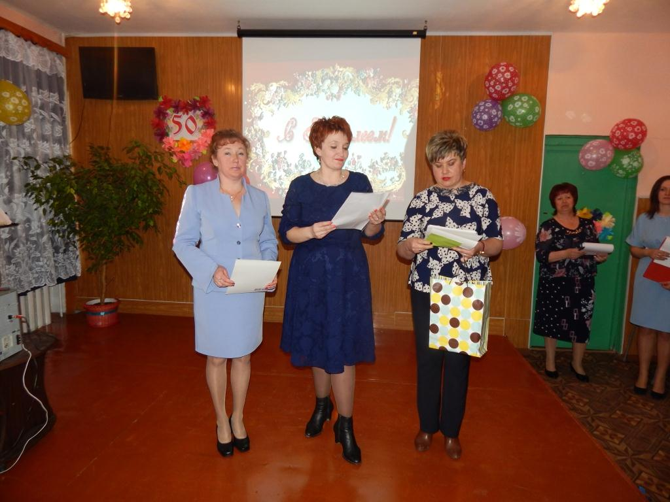

Юбилей Кромской коррекционной школе.

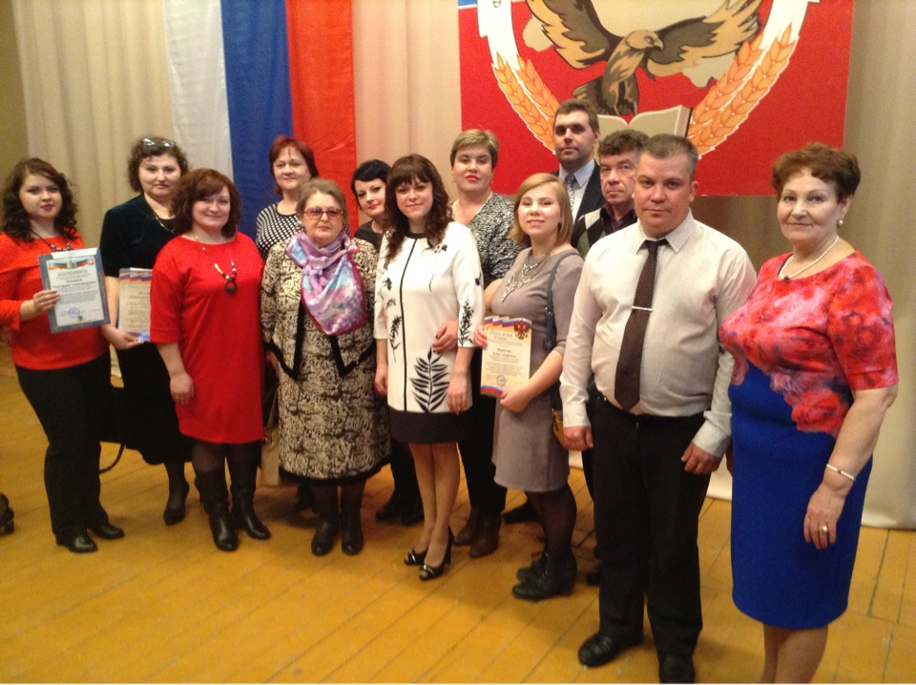
Фестиваль " Молодость и Вдохновение"
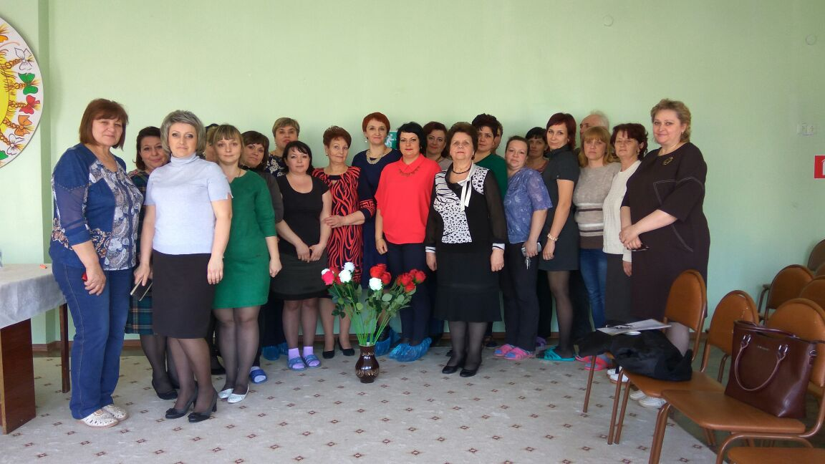
Отчетно- выборная кампания МДОУ КР ОО " Детский сад №1"
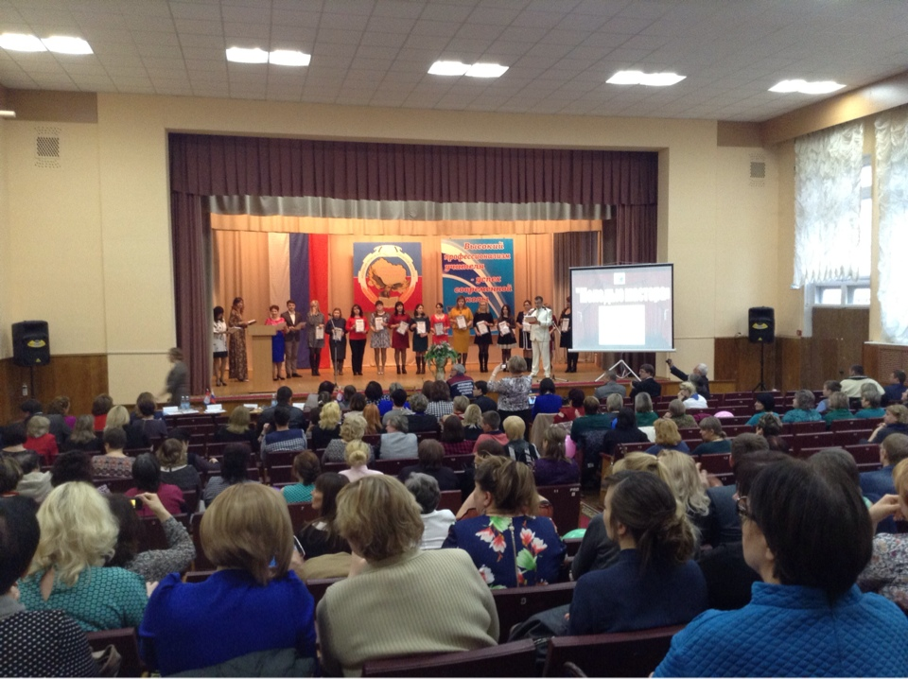

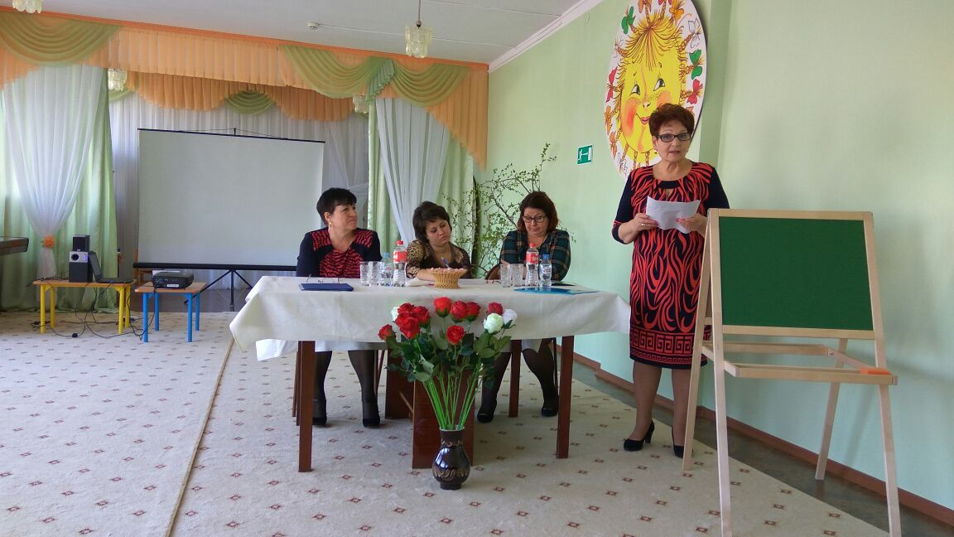

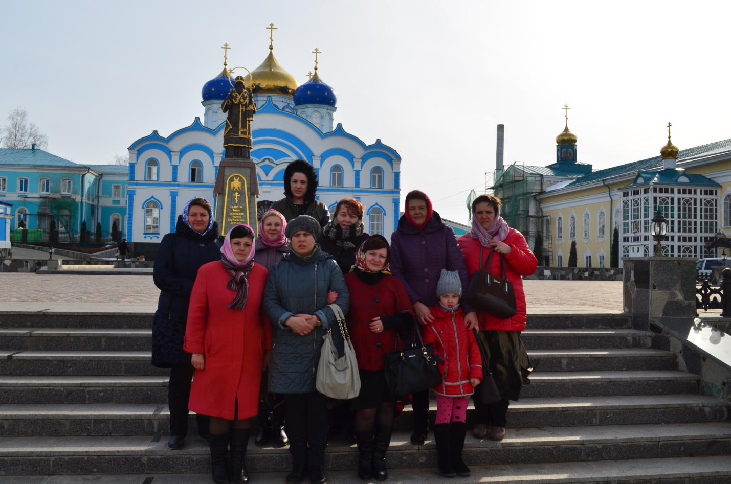
Организация отдыха членов Профсоюза. Поездка в Липецк по православным местам.
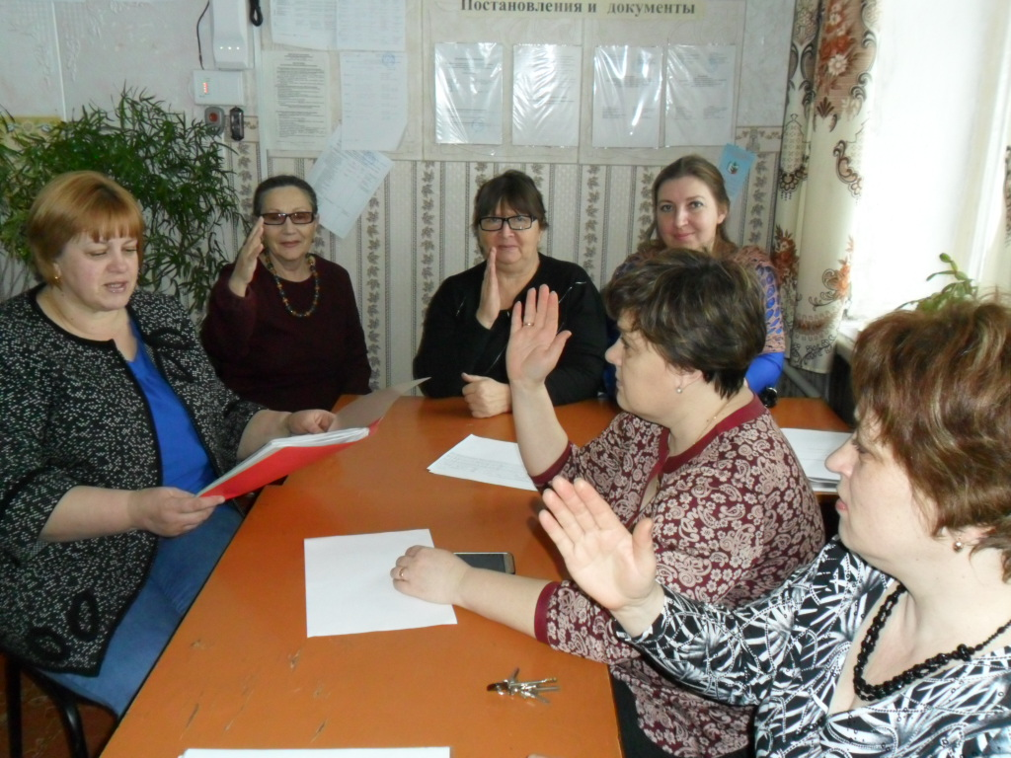 Отчеты и выборы. МБОУ КР ОО" Гостомльская ООШ"
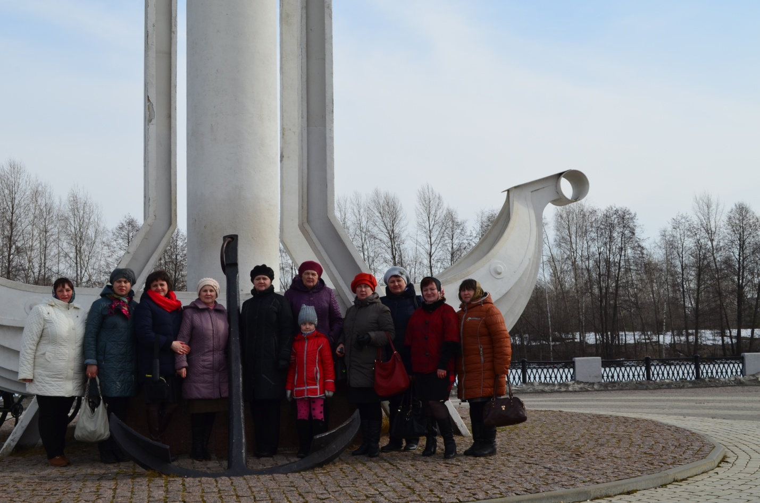
Поездка в Воронеж.

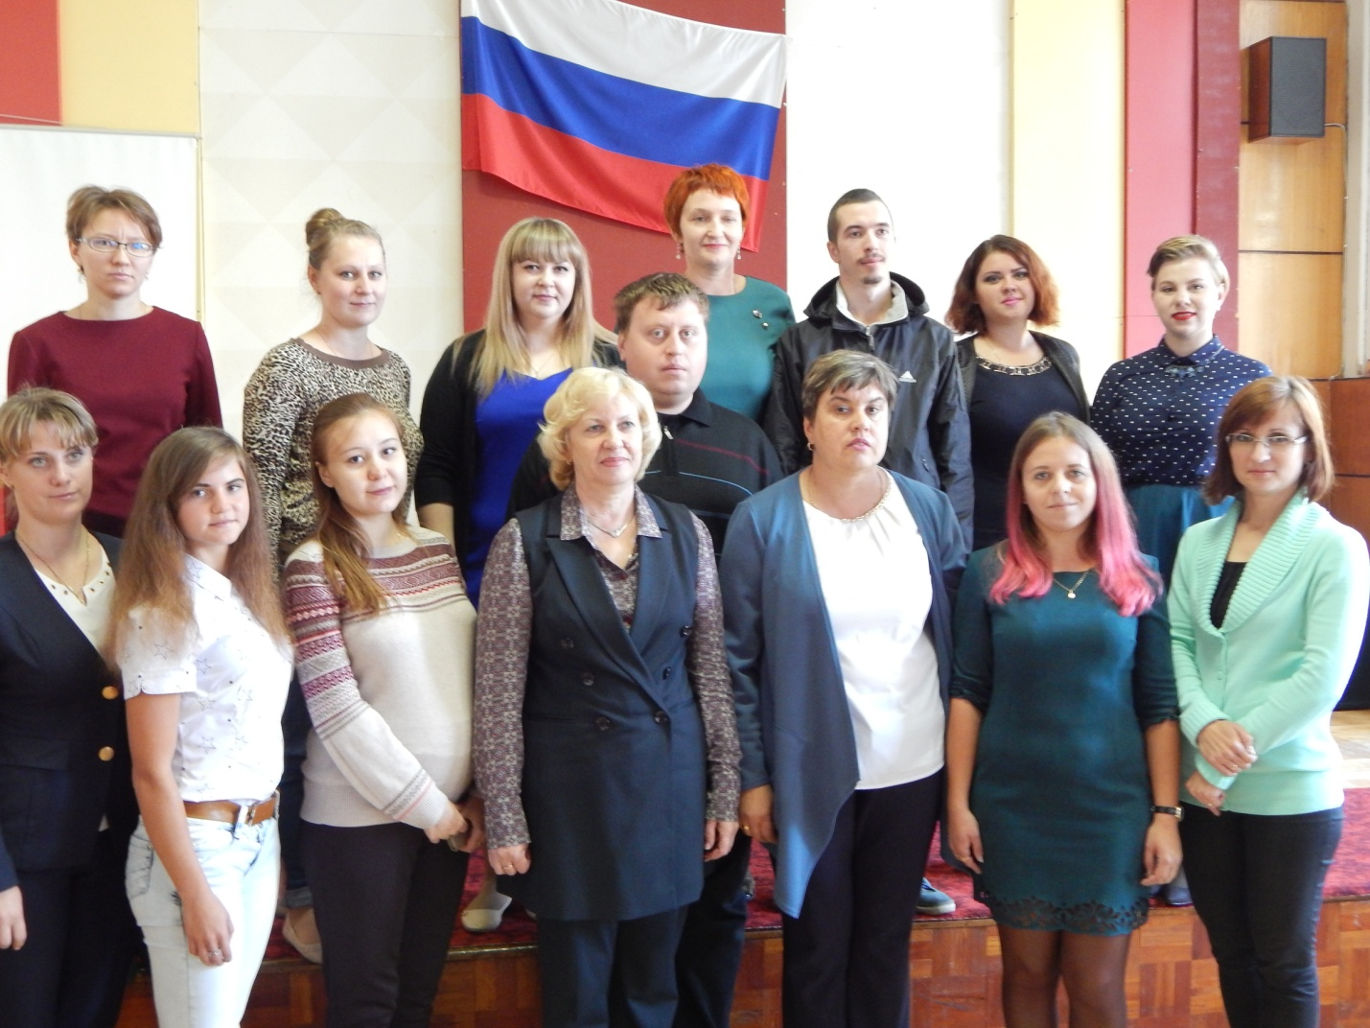
Встреча с молодежью .

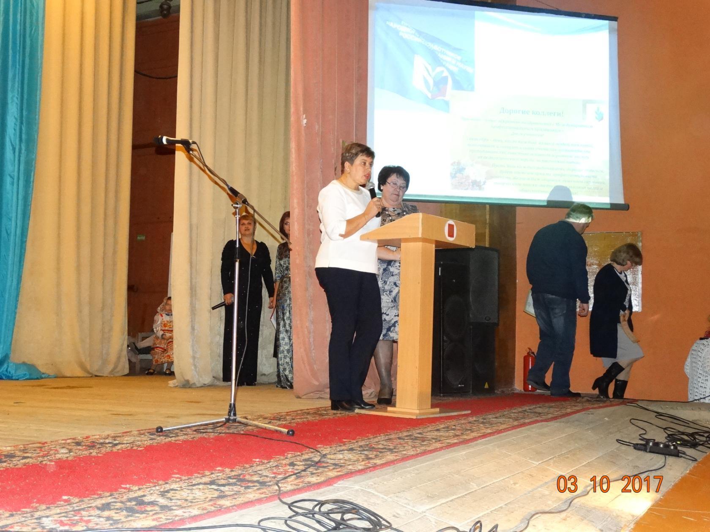
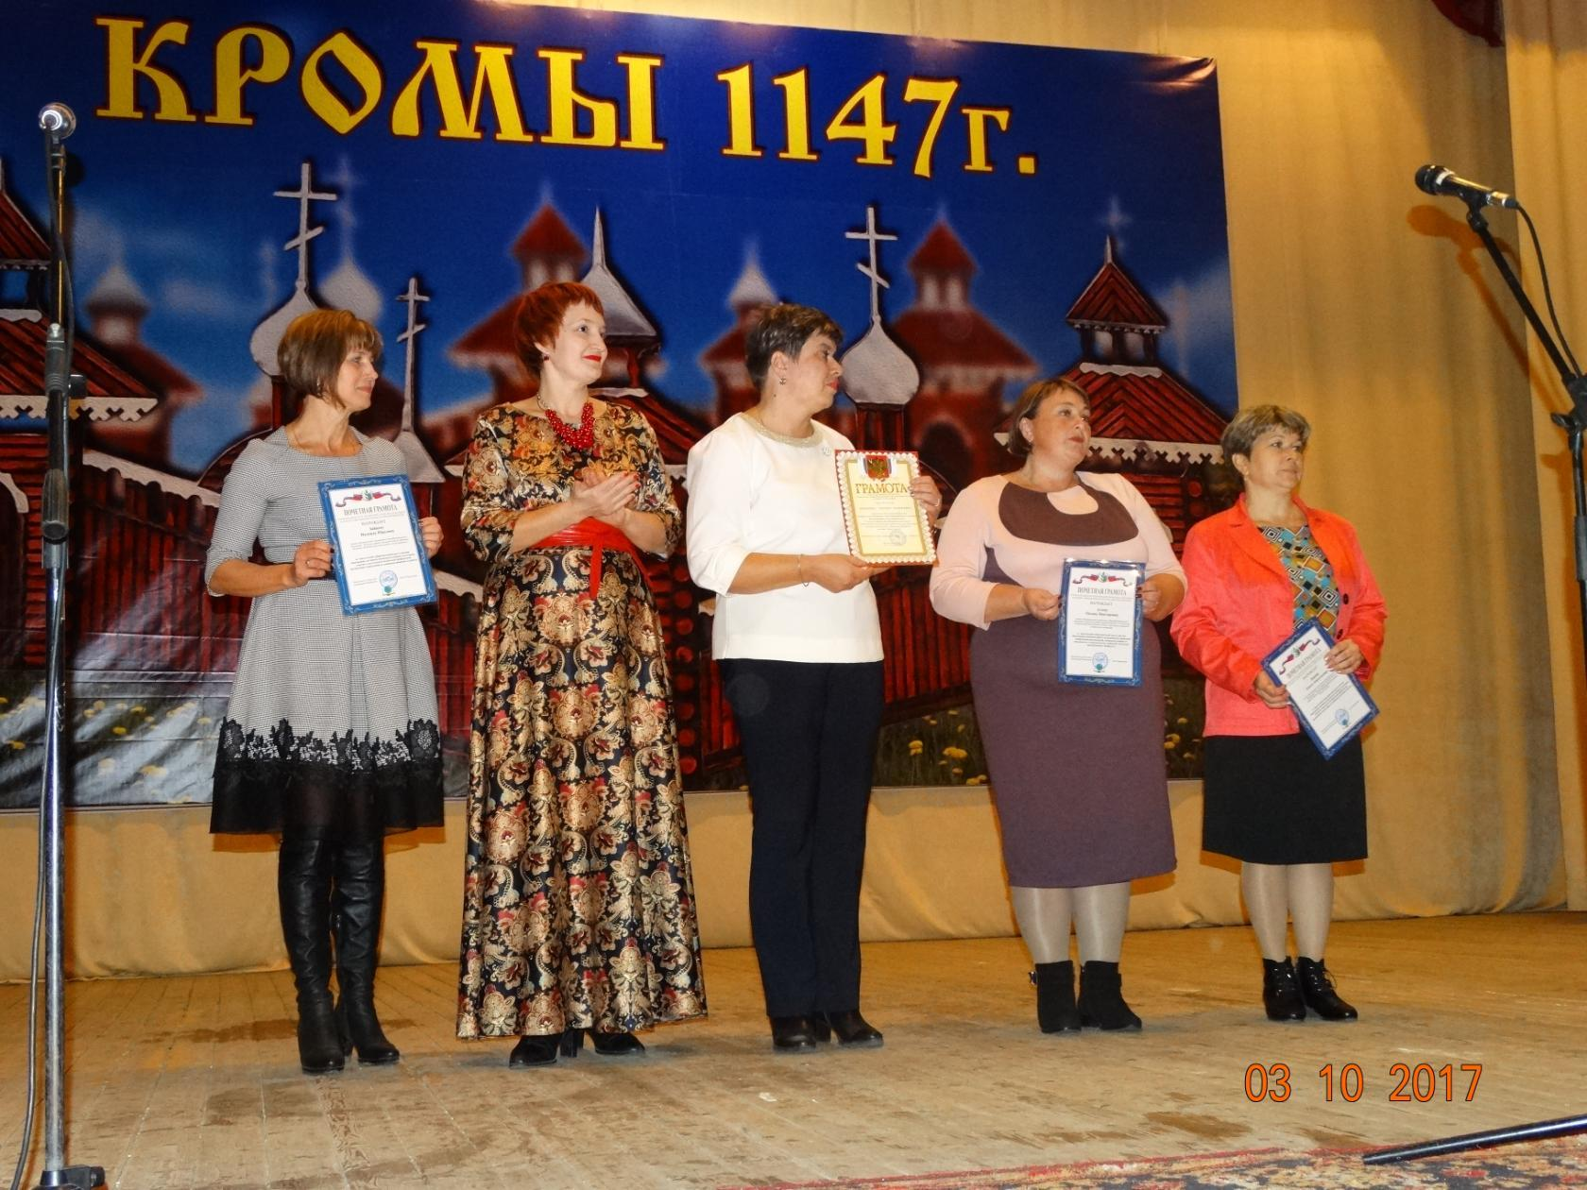
Районное мероприятие. " День Учителя"-2017". Чествование достойных.

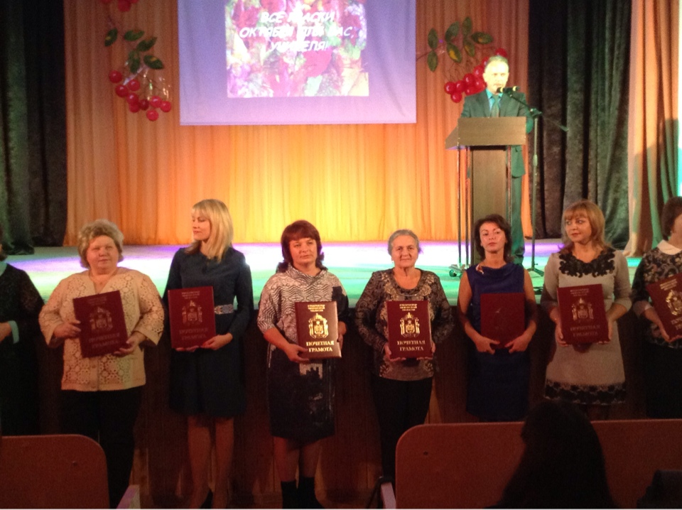
Областное мероприятие " Год Учителя-2017"

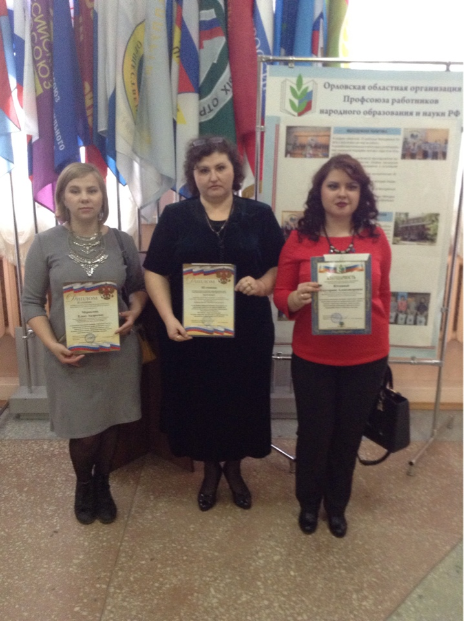

Награждение на областном фестивале " Мастерство и вдохновение" .
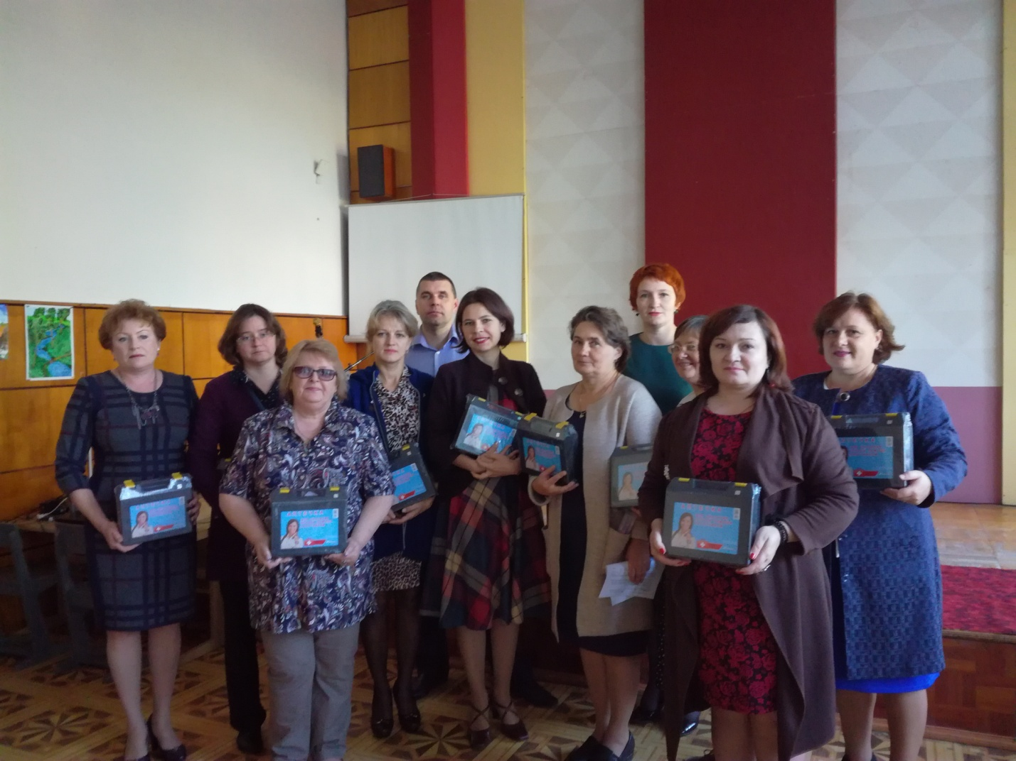

Меры социальной поддержки. Вручение аптечек ОО, численность которых выше 85%.
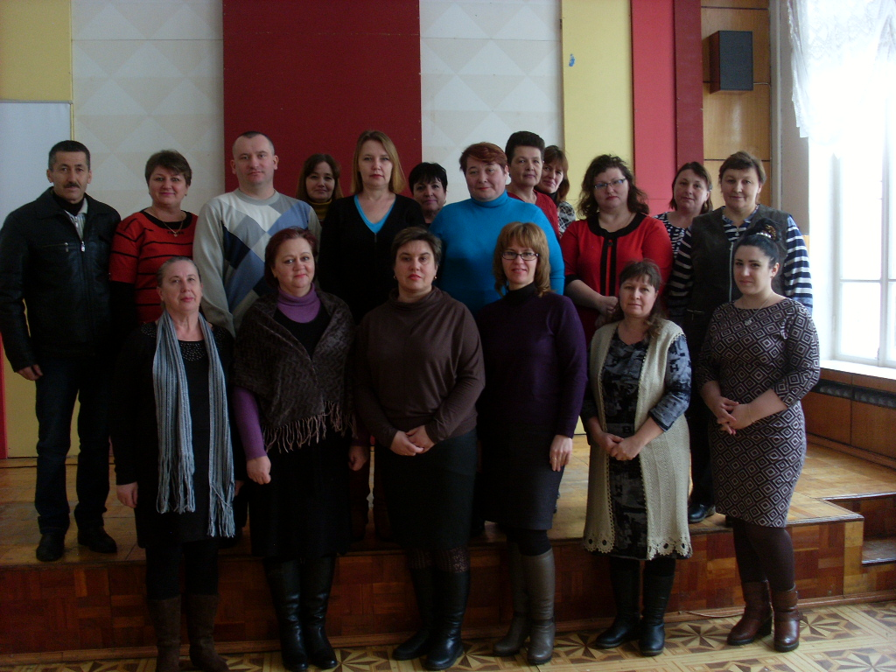
Инструктивно- методическое совещание для Председателей ППО.

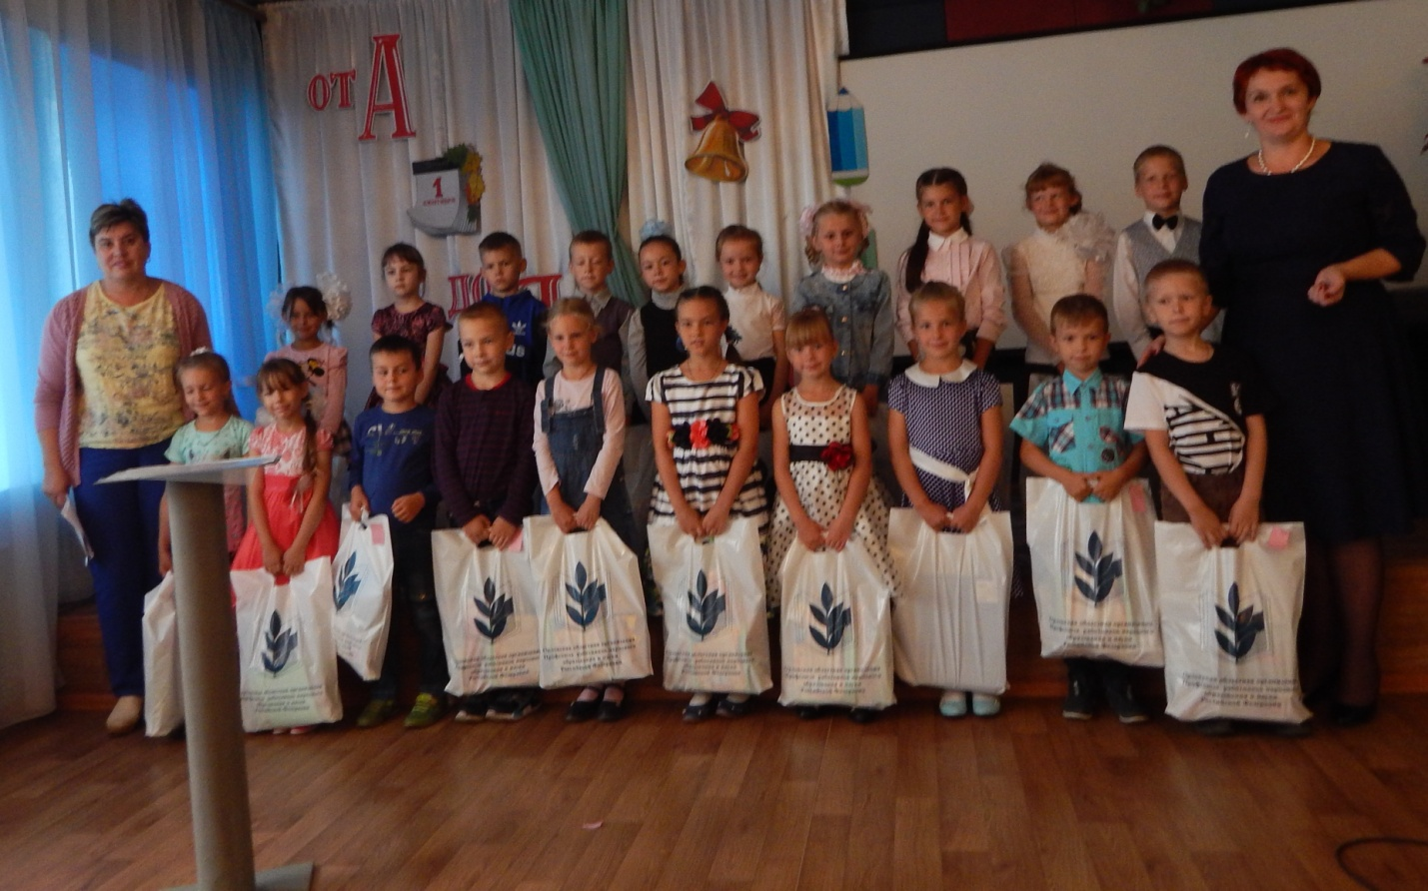
Меры соцподдержки на уровне обкома Профсоюза. Вручение набора первоклассника- 2017г.
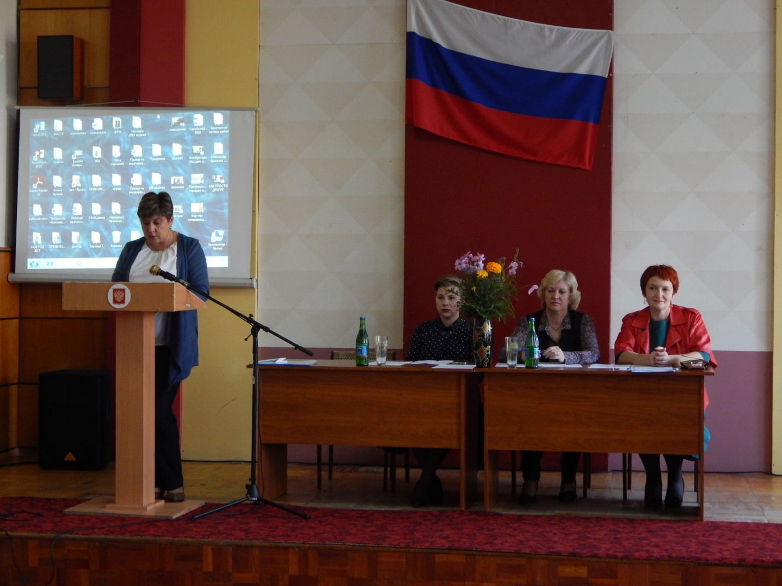
Выступление Председателя районной организации Профсоюза работников образования и науки РФ Е. А. Швецовой.

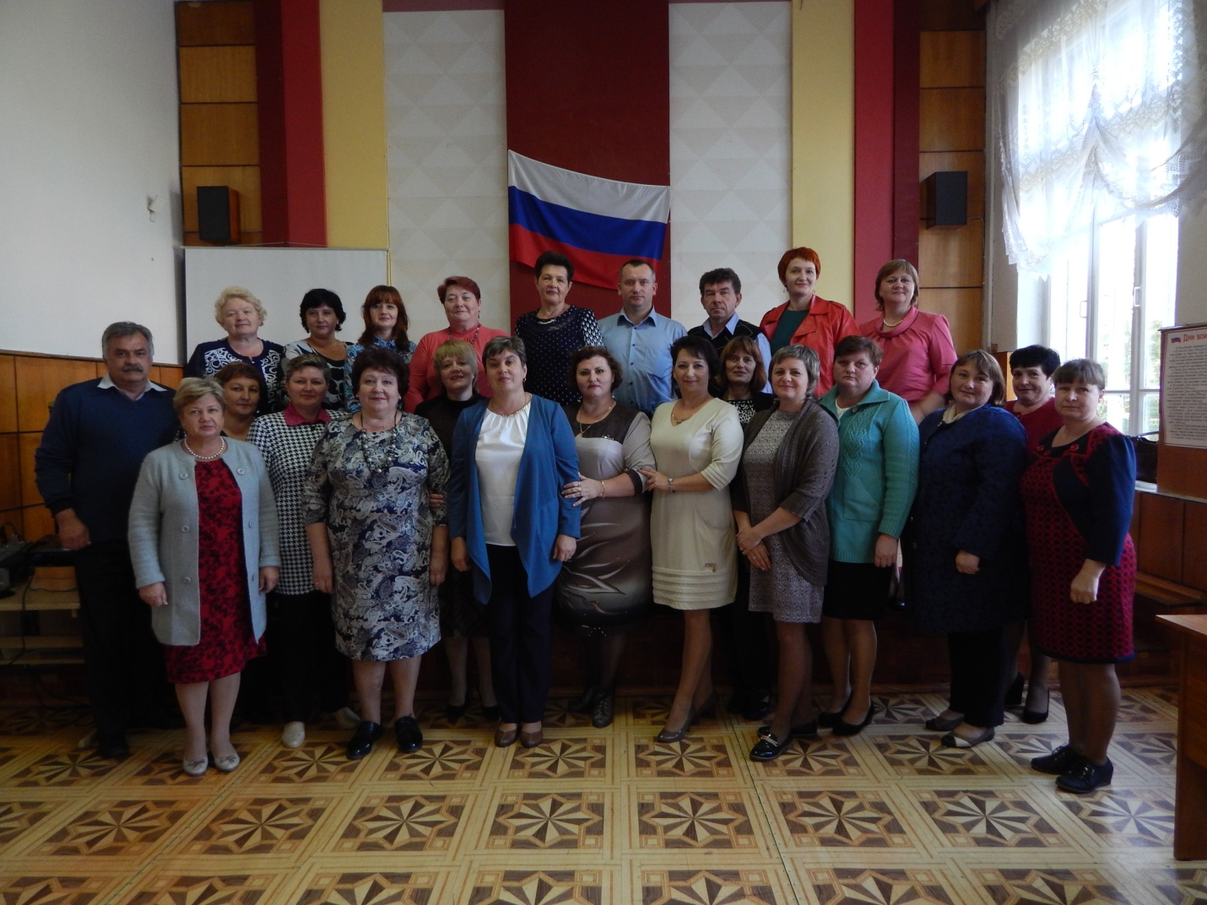 Вместе - Мы сила!

Торжественная церемония закрытия Всероссийского конкурса " Учитель года-2017 " в Кремле.

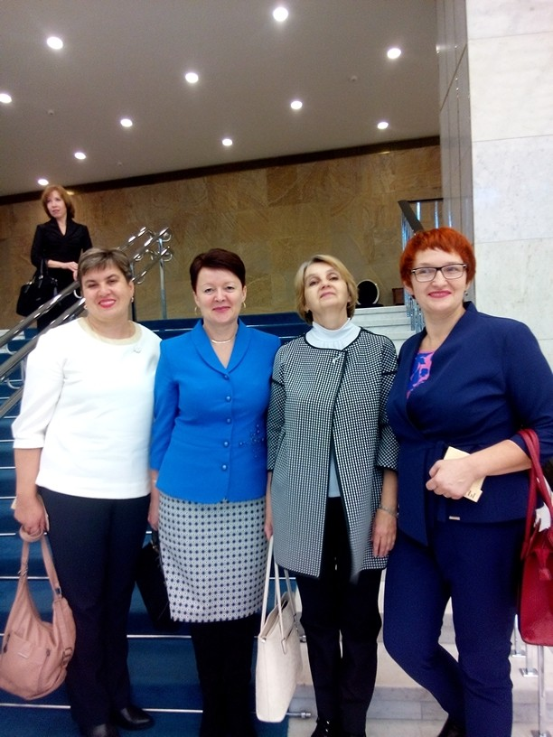
Делегация Орловской области Торжественной церемонии закрытия Всероссийского конкурса " Учитель года-2017 " в Кремле.

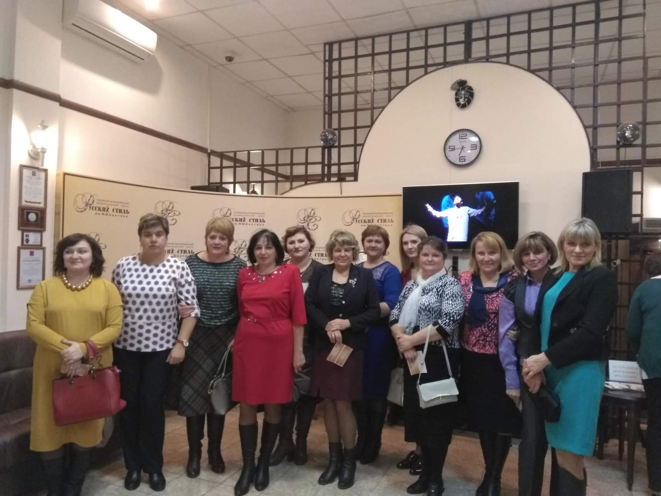
Поездка в театр " Свободное Пространство" г. Орел.

